МУНИЦИПАЛЬНОЕ БЮДЖЕТНОЕ УЧРЕЖДЕНИЕ
ДОПОЛНИТЕЛЬНОГО ОБРАЗОВАНИЯ
СТАНЦИЯ ЮНЫХ НАТУРАЛИСТОВ
Г. ВЯЗЬМЫ СМОЛЕНСКОЙ ОБЛАСТИ

«КРУПНЕЙШИЕ ЗМЕИ НА ЗЕМЛЕ - АНАКОНДЫ»
Методическое пособие.

Автор-составитель: Наврозашвили Елена Владимировна,
педагог дополнительного образования

г. Вязьма
Смоленская область
2019 год
Анаконды — крупнейшие змеи на Земле, известные своей способностью заглатывать крупных животных. В мире насчитывают 3-4 вида анаконд, они относятся к семейству ложноногих и состоят в тесном родстве с удавами и питонами. Наиболее известна обыкновенная анаконда (ее также называют гигантской, зеленой или просто анакондой), другие виды (парагвайская, бенийская) малоизвестны.
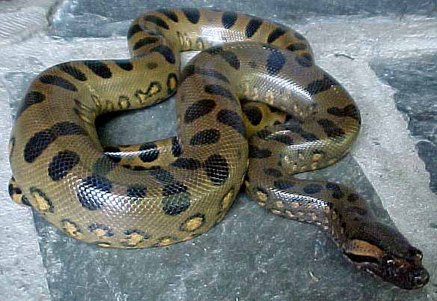
Гигантская, или обыкновенная, или зеленая анаконда (Eunectes murinus).
Анаконды обладают всеми типичными признаками удавов. У них сравнительно небольшая голова, длинное и мускулистое тело. Как и все представители семейства ложноногих анаконды имеют два полноценных легких (а не одно, как у настоящих змей). У них полностью сохранены тазовые кости, правда, задних конечностей нет, их заменяют рудиментарные (остаточные) коготки. Но все же анаконды гораздо массивнее всех прочих змей, толщина их туловища поражает воображение, в обхвате оно равно обхвату человеческого тела. Средняя длина парагвайской и бенийской анаконд 3-4 м, гигантская анаконда в среднем достигает 5-6 м в длину, но крупные особи вырастают до 9-10 м. Самый крупный экземпляр гигантской анаконды имел длину 11, 43 м! Однако стоит заметить, что встречаются такие животные крайне редко. Недавно Общество охраны дикой природы учредило премию в 50 000 долларов тому, кто предъявит анаконду свыше 9 м длиной, но она до сих пор остается невостребованной. Слухи о змеях 18-40 м в длину абсолютно неправдивы. Кроме того на звание самой большой змеи претендует и сетчатый питон, по неофициальным данным существуют экземпляры свыше 11 м длиной, но эти рекорды не подтверждены. Весят анаконды 150-250 кг.
Окраска гигантской анаконды глинистая с зеленоватым или черноватым оттенком, по телу разбросаны пятна. На спине они продолговатые, крупные, темные, на животе мелкие, круглые, светлые с темной каймой. Окраска бенийской анаконды похожа на окраску гигантской, а парагвайская анаконда самая яркая их всех видов. У нее основной цвет тела желтый, а темные пятна отливают синевой. У анаконд выражен половой диморфизм, самки заметно крупнее и толще самцов. Необычной особенностью анаконд является выраженный неприятный запах, источаемый этими змеями.
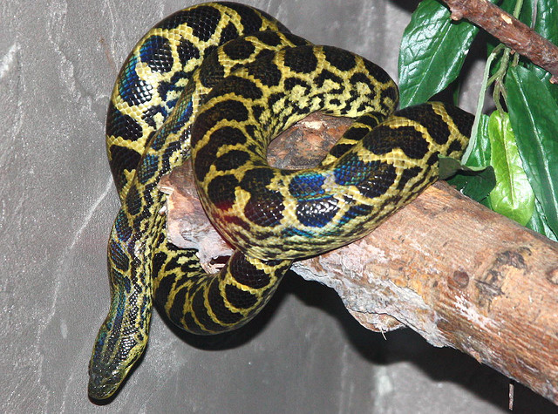
Парагвайская, или желтая, или южная анаконда (Eunectes notaeus).
Анаконды обитают только в Южной Америке, они встречаются почти по всему континенту — от Анд на западе и до побережья Атлантики на востоке. Также они встречаются на о.Тринидад у берегов Южной Америки. Анаконды населяют только теплые тропические области, по этой причине в умеренные горные зоны они не подымаются. Жизнь анаконд тесно связана с водоемами, они населяют берега рек и болота, далеко от берегов не удаляются. Живут анаконды поодиночке, плотность их поселений невысока, поэтому встречаются они редко.
Как и все змеи анаконды довольно пассивны, обычно они лежат на берегу или заползают на ветви прибрежных деревьев. В поисках пищи они обследуют водоемы. Анаконды прекрасно плавают и ныряют, могут подолгу находится под водой не подымаясь на поверхность. Даже линька анаконд проходит в воде, где они трутся о коряги, чтобы избавится от старой кожи. Свою добычу анаконды подстерегают у воды или преследуют. Пойманное животное анаконда обвивает кольцами своего тела, душит и заглатывает. Яда у этих змей нет.
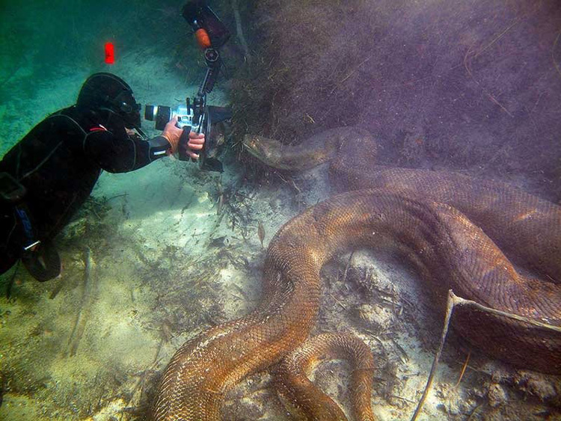
Подводная съемка анаконды. В природе эти змеи ведут себя спокойно и опасности для людей не представляют.
Вопреки представлениям многих людей анаконды не кровожадны и не нападают на крупных животных. Обычно их добычей являются мелкие грызуны, молодые крокодилы, капибары, черепахи, более мелкие питоны, водоплавающие птицы. Изредка анаконды могут нападать на взрослых крокодилов, оленей, пекари, тапиров, ягуаров, пум, ленивцев, переплывающих реки. Бывает, что эти змеи разбойничают в поселениях, где они поедают коз, свиней, телят, оставленных без присмотра. Крупных копытных (коров, лошадей) анаконды проглотить не могут ни при каких обстоятельствах. Сильно преувеличена их опасность и для людей: анаконд такая добыча просто не интересует. Но все же несколько случаев гибели людей в пасти анаконд известны. Все жертвы анаконд в момент атаки находились вдали от поселений, были одни и, вероятно, не видели хищника. Пока не известно ни одного случая спасения из объятий этой змеи. Крупную добычу анаконда переваривает несколько дней, а запаса питательных веществ ей хватает на несколько месяцев, поэтому аппетит у анаконд весьма скромный.
Сезон размножения приходится на апрель-май. Самцы находят избранницу по пахучему следу, оставляемому самкой. Змеи образуют клубок переплетенных тел и могут находится в таком положении несколько дней. Фактически при этом происходит брачный поединок самцов, но выражается он в сокращениях мускулов, которыми более сильный самец пытается вытеснить из клубка слабого. Самец побуждает самку к спариванию, поглаживая ее тело рудиментами конечностей (коготками), при этом слышен скрежет чешуи. Спаривание чаще происходит под водой или возле нею. Беременность анаконды длится 6-7 месяцев. Эти змеи яйцеживородящи. Обычно они рожают детенышей, реже могут отложить яйца, из которых тут же вылупляются молодые анаконды. Одна самка способна родит 30-44 детенышей, каждый из которых при рождении имеет длину 50-80 см.
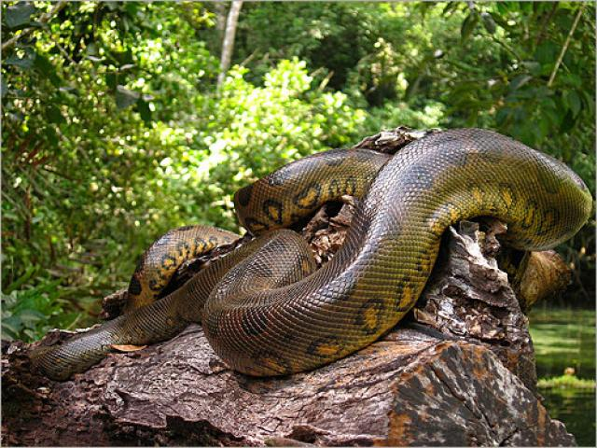
Беременная самка анаконды. В отличие от других животных анаконды во время беременности не прибавляют в весе, а худеют.
Детеныши анаконды уязвимы перед хищниками и даже перед родителями, потому что случаи канибализма у анаконд встречаются. Врагами молодых анаконд могут быть крупные крокодилы, ягуары, пумы. Зато тем, кто доживет до зрелого возраста, гарантирована спокойная жизнь. На взрослых анаконд никакое животное не отваживается нападать, поэтому они ведут себя довольно беспечно.
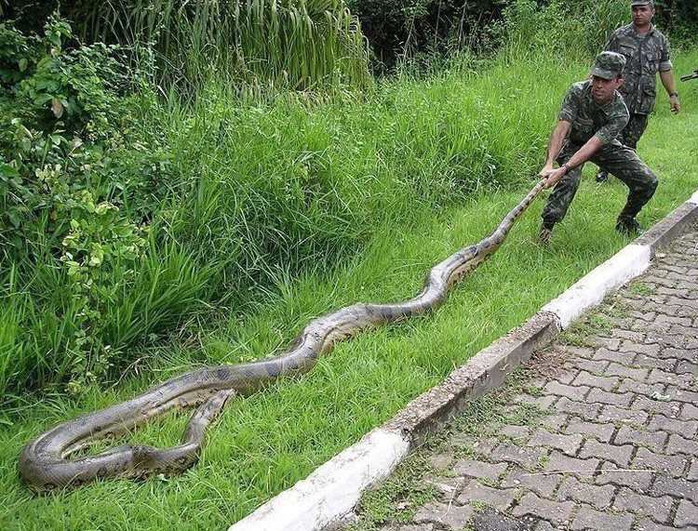
При поимке анаконды ведут себя довольно спокойно, несколько человек легко могут справиться с одной змеей.
В неволе анаконды живут в среднем по 5-6 лет, что гораздо меньше их естественной продолжительности жизни. Максимальный возраст анаконды в неволе был 28 лет, продолжительность жизни в природе неизвестна, так как в малодоступных местах обитания анаконд за ними трудно вести постоянные наблюдения. Анаконды являются желанным экспонатом для многих зоопарков и частных коллекционеров. Иметь в террариуме самую крупную змею престижно, но сложно. Для хорошего самочувствия этим змеям обязательно нужна вода (чем больше бассейн, тем лучше), солнечные и тенистые зоны. В неволе анаконды часто проявляют несвойственную им агрессивность.
Посмотреть, как анаконда поедает каймана. Этот случай нетипичен для змей: вместо того, чтобы долго душить, а затем съесть добычу, анаконда сразу быстро ее заглатывает, причем крокодил до последнего момента еще демонстрирует признаки жизни.

Источники.
http://animalsglobe.ru/anakondyi/
https://ru.wikipedia.org/wiki/Анаконда
https://nashzeleniymir.ru/анаконда

